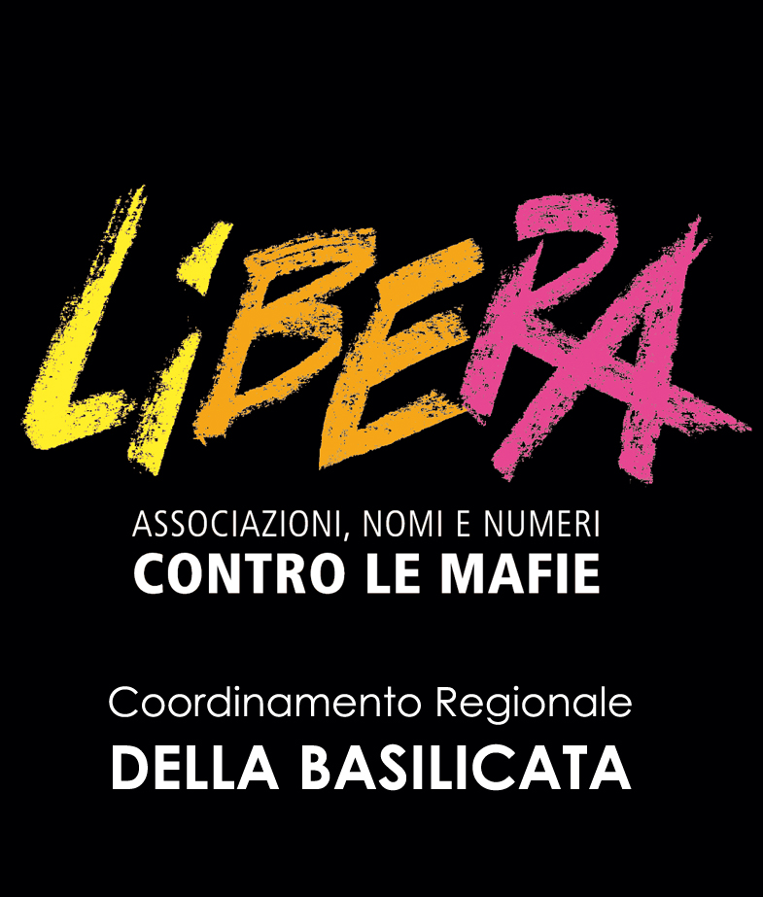

Carissimi, ci siamo.
L’appuntamento è per Domenica 22 Novembre alle ore 9.30 presso la Sala consiliare del Comune di Scanzano Jonico per l'Assemblea regionale di Libera.
Come già veniva ricordato nelle ultime e-mail sarà un indispensabile momento di confronto, di dialogo e di richiamo alla responsabilità per ciascuno di noi e per i nostri gruppi.
Si diceva che saranno tre gli ambiti di riflessione nel corso della giornata – 1. l'Ambiente e le ecomafie, 2. l'Economia legale e criminale, 3. l'Educazione alla democrazia, alla partecipazione e alla legalità.
Difatti i tre gruppi di lavoro che si svolgeranno nel pomeriggio saranno così strutturati:

Gruppo 1. Ecomafie in Basilicata: le nostre strategie di contrasto
Tutor: Annamaria Palermo e Chicca D’Alessandro

Gruppo 2. Economia illegale e criminale: come usciamo dal ricatto
Tutor: Marcello Travaglini e Pietro Bianchi

Gruppo 3. Quali sfide educative per una cultura antimafia e il riscatto sociale
Tutor: Gerardo Melchionda e Rosario Gigliotti

I contributi di tutti verranno poi riportati nella plenaria finale per diventare il Documento di lavoro di quest’anno che fisserà i nostri percorsi futuri.

Questo il programma dell’intera giornata:

09.30: arrivi e accoglienza
10.00: saluto delle Istituzioni locali
10.30: relazione introduttiva del Referente regionale
11.15: dibattito
13.00: pausa pranzo a buffet freddo
14.30: lavoro nei gruppi
16.30: report in plenaria e conclusioni

Per motivi organizzativi è gradito un cenno di presenza.

Segreteria
LIBERA Basilicata

